

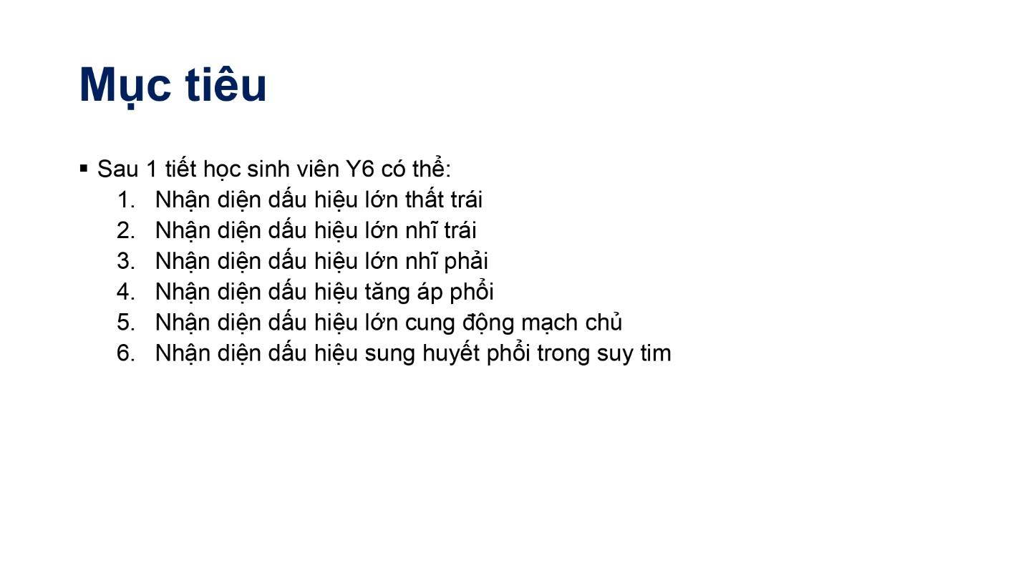

Chỉ cần nhận diện được dấu hiệu lớn thất trái thôi, dấu hiệu lớn thất phải thì ko cần, lý do là vì lớn thất phải thường liên quan bệnh tim bẩm sinh như tứ chứng Fallot. Cái bệnh này thường ở con nít nhiều hơn, và thường ít khi nào nó sống đến lớn lắm. Cho nên là cái dấu hiệu lớn thất phải ở người lớn rất ít gặp, và trong chương trình mình cũng ko có đề cập đến bệnh lý này. Nên trong bài này cũng ko đề cập đến nó.

Dấu hiệu lớn cung ĐM chủ: Ở trong chương trình mình học, bài THA cấp cứu, hoặc là bài THA, 1 trong các biến chứng của nó là phình bóc tách đm chủ ngực. Trên XQ thì mình mới chẩn đoán, hoặc là tầm soát cái phình đm chủ ngực này.

Tim mình bị suy, sẽ xuất hiện dấu hiệu sung huyết, biểu hiện trên LS là khó thở, biểu hiện trên XQ sẽ có những dấu chứng đặc biệt.

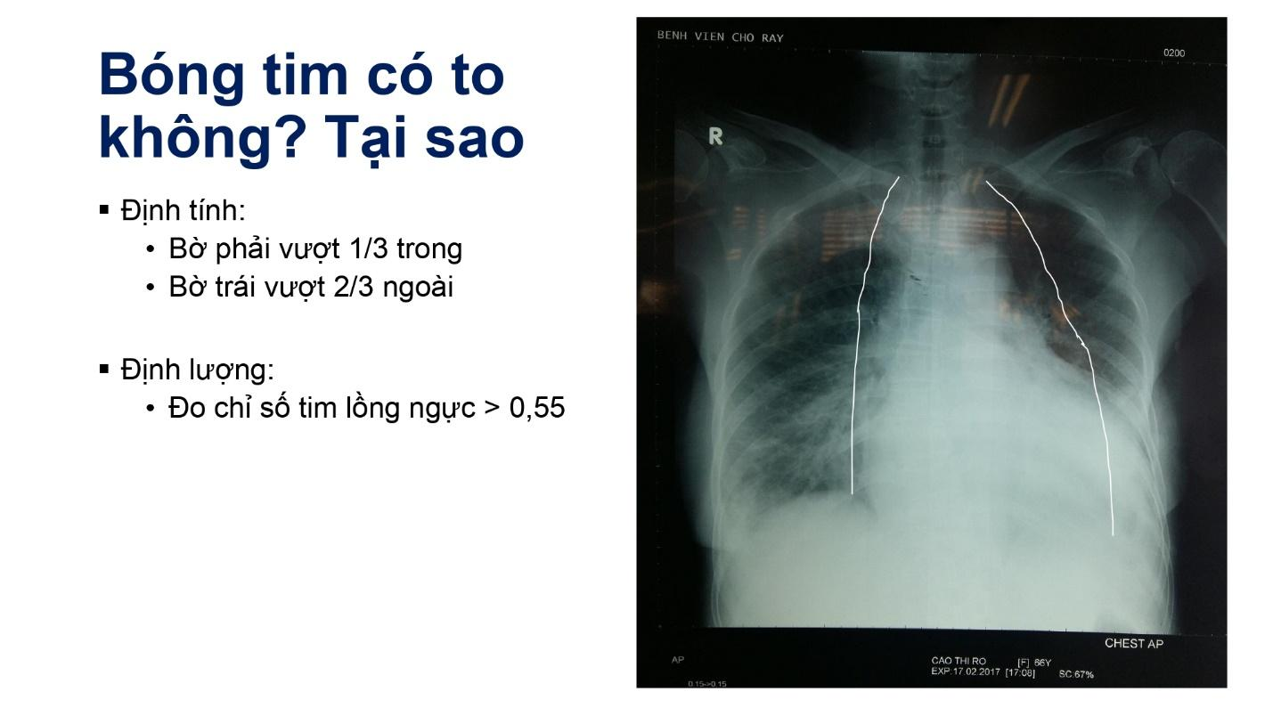

Thực tế, khi mà mình xác định cái bóng tim to, mình sẽ có 2 cách.

1 là cách định tính. Làm nhanh, xác định được liền. Bờ bóng tim vượt quá 1 trong 2 đường mình sẽ nói đó là bóng tim to. Mình thấy là bờ trái của tim ra tới 1/3 ngoài luôn, đây chính là bóng tim to.

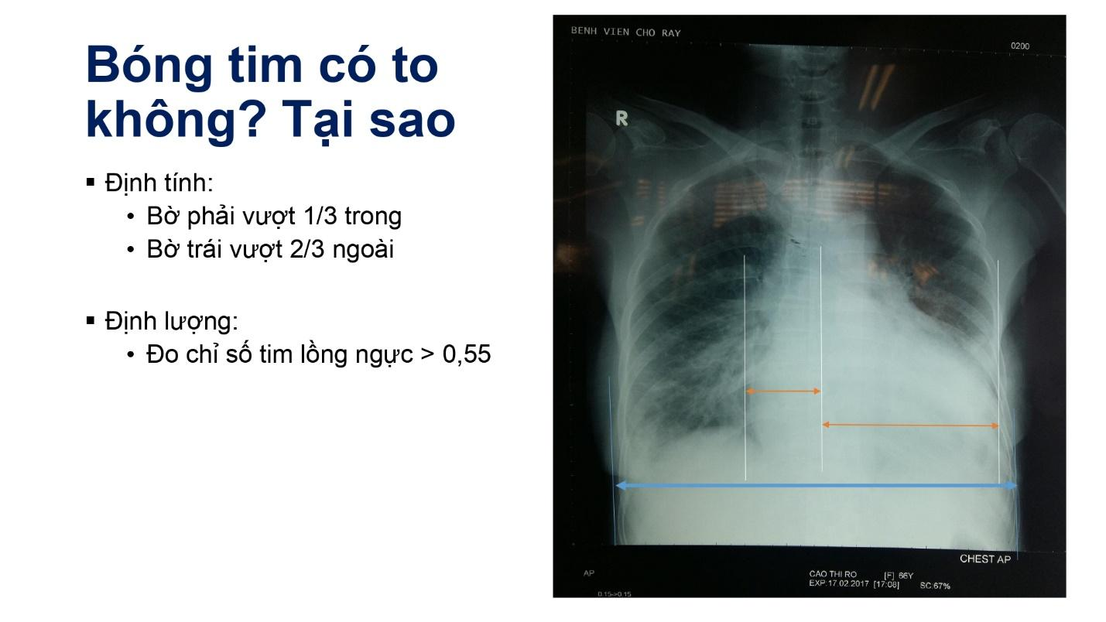

2 là định lượng. Đo đạc giúp chính xác và thường dùng trong nghiên cứu.

* Chỉ số tim người ta kẻ từ đường giữa rồi kẻ đường tiếp tuyến bên phải và bên trái. Khi nối những đường này lại thì sẽ ra được chỉ số tim.
* Tương tự kẻ đường tiếp tiếp với thành ngực bên phải và bên trái, nối lại sẽ ra được chỉ số lồng ngực.
* Lấy 2 chỉ số này chia nhau thì ra được chỉ số lồng ngực. **> 0.55 ở tư thế đứng còn > 0.65 ở tư thế nằm**.

Lý do người ta lấy đường tiếp tuyến với thành ngực, ko phải đường ngang vòm hoành, bởi vì nó sẽ thay đổi theo hô hấp. Nếu mà mấy em hít sâu thì cái vòm hoành nó xuống thấp. Còn nếu hít ko sâu thì vòm hoành nó lên cao, như vậy đo chỉ số có thể nó sai. Ngoài ra bn có thể bị khí phế thũng, abscess phổi, abcess gan gì đó thì nó làm cho cái vòm hoành thay đổi vị trí, do đó mình lấy nó ko chính xác lắm.

Trên phim này, bờ trái của tim ra 1/3 ngoài. Đo chỉ số tim lồng ngực ca này chắc chắn nó lớn hơn 0.65, phim này chụp tư thế nằm, chắc chắn đây là có bóng tim to.

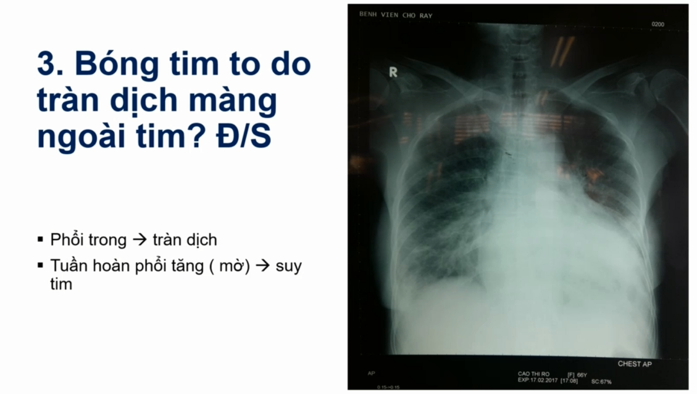

**Bóng tim to do tràn dịch màng ngoài tim? Đ/S?**

Bóng tim to mà trong trường hợp này ko xác định được góc tâm hoành bên trái luôn. **Nó gặp trong giãn thất trái hoặc là tràn dịch màng ngoài tim**.

Nếu tràn dịch màng ngoài tim thì khoang màng ngoài tim nó sẽ gia tăng áp lực lên, sẽ chèn ép lên các buồng tim, đặc biệt là các buồng tim bên phải. Tim bên phải có vai trò hút máu đi về tim. Nên khi tăng áp lực ngoài tim á, nó sẽ làm cho thất phải mất chức năng nên ko hút máu về tim được. Và khi nó ko hút máu về tim được thì nó sẽ ko đẩy máu lên phổi được. **Do đó trong trường hợp tràn dịch màng ngoài tim, cái bóng tim to thì cái phổi nó sẽ rất là trong**.

Còn đối với suy tim, máu sẽ ứ lại trong tim, làm gia tăng áp lực lên các buồng nhĩ, áp lực hệ thống tĩnh mạch phổi, thoát dịch ra mô kẽ. Và từ đó, nó sẽ làm cho tuần hoàn phổi tăng lên. Lúc đó mình sẽ thấy cái phổi nó sẽ mờ hơn so với bình thường. Do đó, nếu trên phim XQ thấy bóng tim to mà cái phổi trong thì thường nó do tràn dịch. Còn nếu mà có bóng tim to mà cái phổi nó mờ thì cái nguyên nhân của nó thường là do suy tim. Do đó đáp án trong câu này, cái bóng tim to là do suy tim chứ ko phải do tràn dịch,

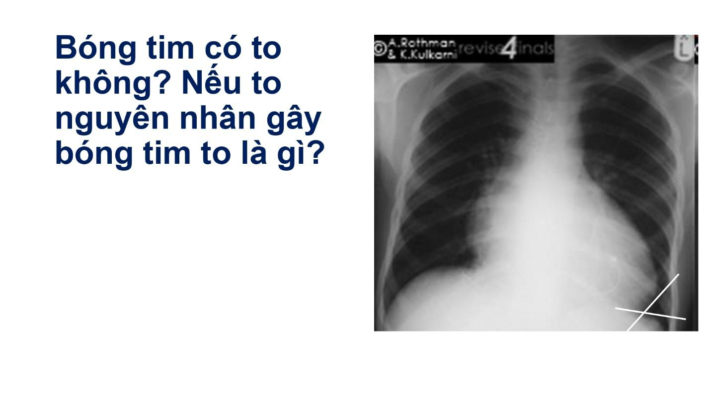

**Bóng tim to do phì đại thất trái? Đ/S?**

Ở đây có bóng tim to, khi mà gặp bóng tim to phải trả lời là có góc tâm hoành hay không. Nếu bóng tim to mà mình thấy có góc tâm hoành, nếu góc tâm hoành là góc nhọn như trong trường hợp này. Mình vẽ đường tiếp tuyến của vòm hoành với đường tiếp tuyến với bờ trái của tim:

* Mà nó là **góc nhọn thì nó chính là phì đại thất trái**.
* Còn nếu vẽ ra nó ra **góc tù, thì hoặc là tràn dịch, hoặc là giãn thất trái**.
* **Nếu bóng tim to mà mình ko thấy được góc tâm hoành luôn, thì cũng có thể là do tràn dịch, cũng có thể là do giãn thất trái**.

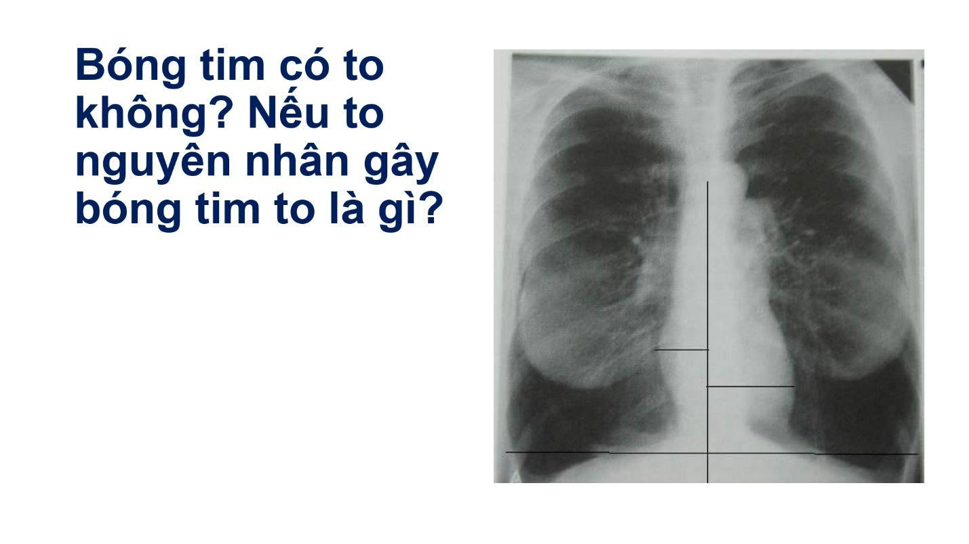

**Bóng tim bình thường? Đ/S?**

Chắc chắn ko phải tim bình thường rồi. Trong trường hợp này mình sẽ thấy bóng tim nhỏ như hình giọt nước. Một trong những nguyên nhân gây bóng tim nhỏ đó là thường gặp ở trên những người bệnh phổi tắc nghẽn mãn tính thể khí phế thũng. Trên hình này các em sẽ thấy là cái hình giọt nước đó, dưới phế trường nó tăng sáng 2 bên ở phía dưới, thì đây chính là HA khí phế thũng.

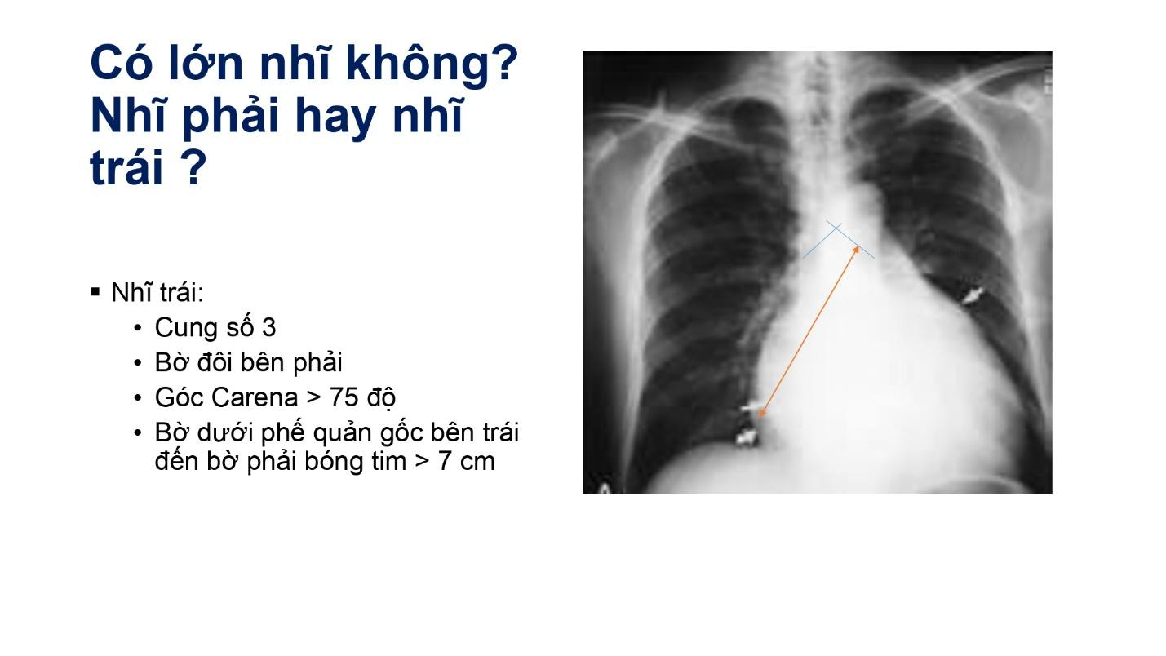

**Không có dấu hiệu lớn nhĩ trái? Đ/S?**

Tiêu chuẩn lớn nhĩ trái:

1. Cung số 3: Mũi tên bên phải.
2. Bên phải có bờ đôi. Bờ đôi này mấy em sẽ thấy nó có 2 cái cung. Cái cung bên ngoài và cung bên trong, hay là cung ở trên và cung ở dưới. Thì cung ở dưới chính là bờ nhĩ phải, cung ở trên, hay ở trong là bờ nhĩ trái.
3. Góc carina > 75 độ
4. Khoảng cách từ bờ dưới phế quản gốc bên trái cho đến bờ bên phải > 7 cm.

Trong 4 dấu hiệu này, **dấu hiệu góc carina > 75 độ và cái dấu hiệu khoảng cách ko có đặc hiệu**. Lý do vì giả sử như bn bị xẹp phổi hay là bị gì đó, v.v, thì cái phế quản gốc này nó sẽ bị kéo lên trên, thì lúc đó góc carina cũng rộng ra là khoảng cách nó lớn hơn. Do đó, **cái dấu hiệu mà đặc hiệu để xác định lớn nhĩ trái là xuất hiện cái cung thứ 3 và bờ đôi ở bên phải**. Khi xuất hiện 1 trong 2 dấu hiệu này thì chắc chắn là bn có dấu hiệu của lớn nhĩ trái. 1 và 2 là đặc hiệu nhất.

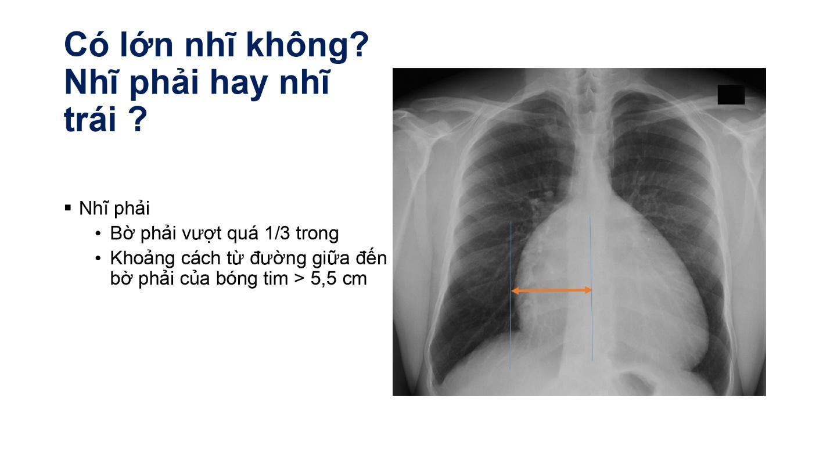

**Có dấu hiệu lớn nhĩ phải? Đ/S?**

Một trong những dấu hiệu gợi ý của lớn nhĩ phải là bờ bên phải vượt quá 1/3 trong. Nếu mình đo khoảng cách từ đường giữa đến bờ bên phải của tim thì nó > 5.5 cm.

Như vậy, trên phim này có dấu hiệu của lớn nhĩ phải.

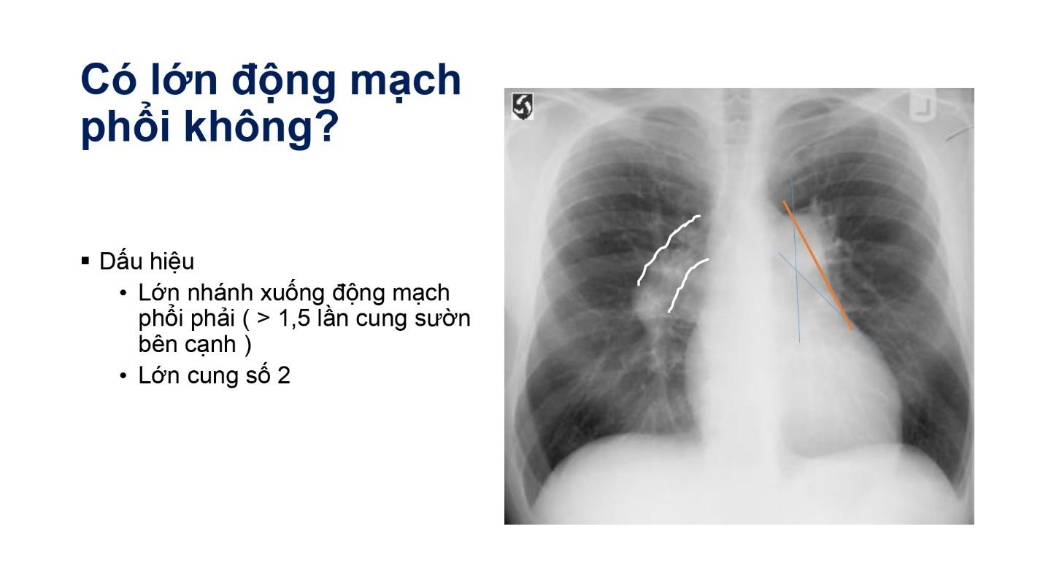

**Có lớn hệ đm phổi? Đ/S?**

Mình muốn biết mạch máu phổi có lớn hay không, thì hoặc là thân chung nó lớn, hoặc là nhánh xuống nó lớn. Mình tìm 2 cái dấu hiệu này.

1. Lớn thân chung: mình thấy nó xuất hiện cung số 2. Khi thấy cung số 2 thì kẻ tiếp tuyến với đường ngang đm chủ tiếp tuyến với lại ngay bờ trái của tim, và từ đó mình nối ra, mình sẽ thấy có cái đường màu cam đó. Thì nếu mà cái cung số 2 mà nó vượt quá cái đường màu cam này thì mình sẽ gọi là có dấu hiệu lớn thân chung đm phổi.
2. Tiếp theo, ở chỗ mà bờ bên phải, mình nhìn thấy nhanh đm phổi phải nhánh xuống thì mình sẽ vẽ 2 cái đường mà nó đi ngang để cho nó rõ. Rồi sau đó mình sẽ kẻ đường thẳng nối, thì mình sẽ có được gọi là cái gốc nhánh xuống đm phổi phải. Mình sẽ so sánh với lại cái cung sườn bên cạnh nó, và mình sẽ xem coi cái kích thước này với lại cái cung sườn bên cạnh nó như thế nào. **Nếu mà cái nhanh xuống đm phổi phải này mà kích thước nó > 1.5 lần cái cung sườn bên cạnh thì người ta gọi là lớn nhánh xuống đm phổi phải**.

**Có 1 số bạn thì nói là nó phải lớn hơn khoảng gian sườn. Ko phải là khoảng gian sườn đâu**. Lý do tại sao? Bởi vì khoảng gian sườn nó sẽ thay đổi theo hô hấp. Ví dụ mình hít sâu vô thì khoảng gian sườn nó rộng ra, nhưng mà mình thở ra khoảng gian sườn nhỏ lại. Do đó người ta ko lấy khoảng gian sườn mà người ta sẽ lấy cái xương sườn.

Như vậy, lớn nhánh xuống đm phổi phải là khi kích thước gốc của nhánh xuống đm phổi phải nó lớn hơn 1.5 lần cái xương sườn bên cạnh nha.

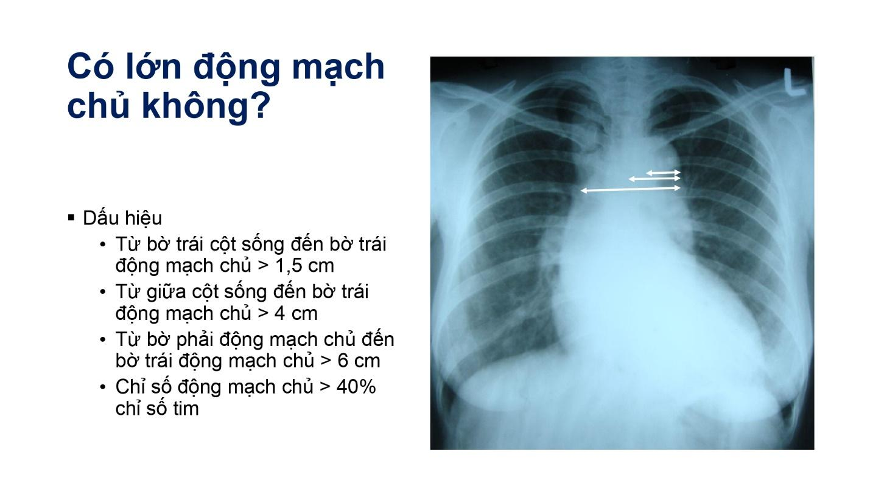

* Từ bờ trái này mình kẻ ra tới bờ trái của đm chủ, nó > 1.5.
* Từ đường giữa ra bờ trái thì > 4
* Từ bờ bên phải đến bờ bên trái nếu kẻ ra thì > 6cm
* Thì mình sẽ nói là lớn cung đm chủ.
* Tuy nhiên mấy em nhớ **những cái kích thước này nó sẽ thỏa mãn khi mà bn ở tư thế đứng**. Còn đối với bn ở tư thế nằm thì khi mà cái bóng tim nó bè ra rồi. thì cái chỉ số này nó lại lớn hơn nữa cho nên nó sẽ ko chính xác. Vậy thì trong trường hợp **bn ở tư thế nằm người ta sẽ lấy chỉ số đm chủ, chia cho chỉ số tim, nếu > 40% chỉ số tim thì lúc đó người ta sẽ gọi là lớn cung đm chủ**.

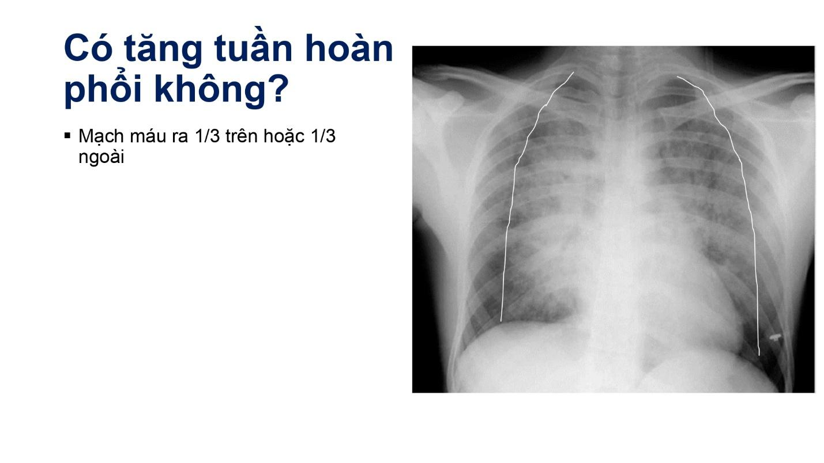

Mình sẽ kẻ đường 1/3 ngoài, lúc đó sẽ so sánh đậm độ ở bên ngoài với lại ở bên trong. Nếu thấy cái đậm độ của bó gần bằng hoặc bằng cái bên trong thì lúc đó mình sẽ gọi là có tăng tuần hoàn phổi. Trên phim này mấy em sẽ thấy nó trắng trắng gần như bên trong luôn. Như vậy trên cái phim này là có hiện tượng tăng tuần hoàn phổi.

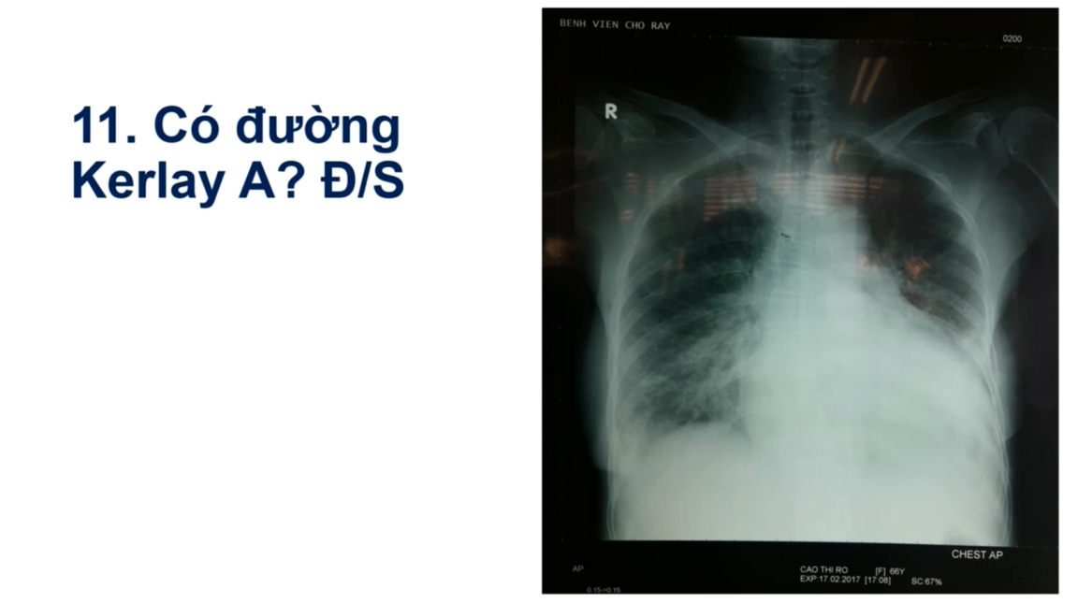

Sau này khi mà mấy em thấy ở cái màng phổi có những đường ngang mà nó đậm lên, thì mình sẽ xem nó là 1/3 trên, 1/3 giữa, 1/3 dưới. Nếu ở 1/3 trên thì là kerley A, 1/3 giữa là Kerley C, 1/3 dưới là Kerley B.

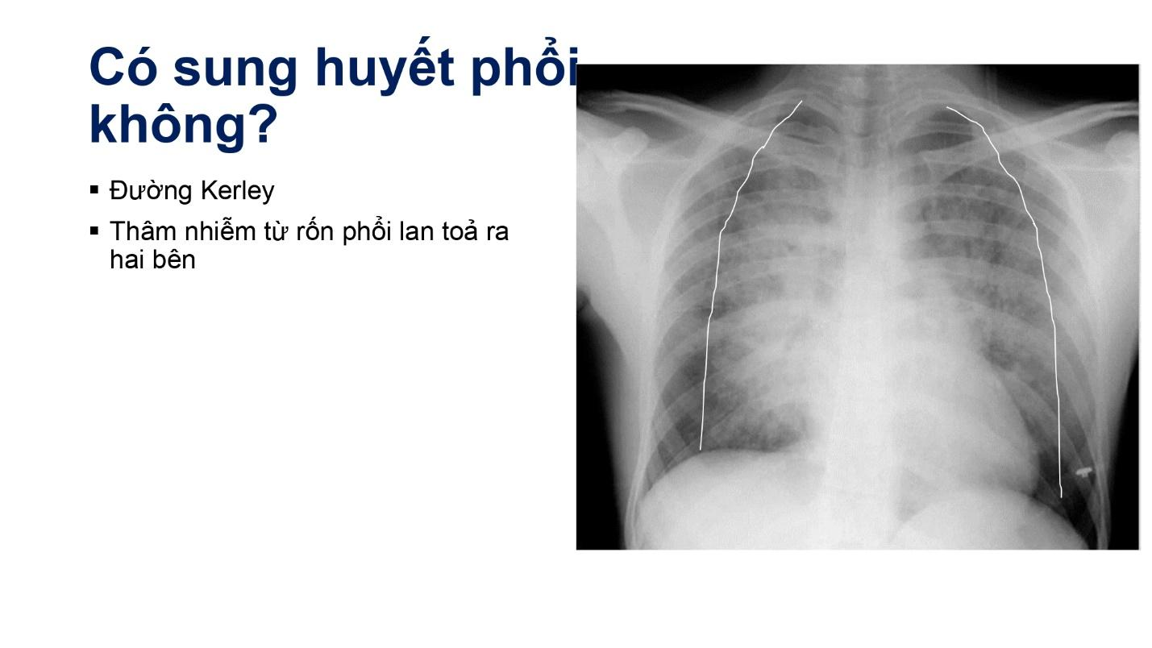

Khi nhìn phim XQ, mình muốn nói là phù phổi do tim hay ko do tim thì ko phải là dựa vào bóng tim. Bóng tim của bn có thể là bóng tim to nếu bn đó có tình trạng suy tim mãn rồi. Bn vô đợt mất bù của suy tim thì lúc đó bóng tim nó to. Nhưng có một số trường hợp chức năng thất trái bị mất bù cấp, bị viêm cơ tim hay NMCT thì trong trường hợp đó bóng tim nó cũng ko có to. Do đó cái bóng tim to nó chỉ gợi ý thôi, chứ nó ko thể xác định được.

**Phù phổi do tim các em sẽ thấy nốt thâm nhiễm từ rốn phổi nó tập trung nhiều ở rốn phổi, lan ra ngoại vi, tạo thành cái hình ảnh giống như là cánh bướm**.

Khác với phù phổi ko do tim, ví dụ như là phù phổi do viêm, như ARDS chẳng hạn, mấy em nghe nói là bệnh cúm SARS-CoV-2 đó, thì **cái ARDS nó sẽ làm tổn thương cũng phế nang luôn nhưng mà nó sẽ lan tỏa đều 2 phế trường. Tức 2 phế trường trắng hết luôn**, nó sẽ khác với lại phù phổi do tim, giống như trong hình này nè, mấy em sẽ thấy anh vẽ cái đường ra mấy em sẽ thấy là ở trong nó nhiều nốt thâm nhiễm tập trung ở ngay rốn phổi nhiều hơn so với ngoại vi, do đó sẽ tạo ra 1 cái hình giống như là cánh bướm vậy đó.

Như vậy thì nếu mà mấy em thấy tổn thương phổi dạng nốt thâm nhiễm mà từ rốn phổi lan tỏa ra ngoại vi nó giống như hình cánh bướm thì cái đó là phù phổi do tim. Nếu mà phù phổi do tim mà có bóng tim to thường là do đợt mất bù suy tim. Còn phù phổi mà bóng tim nó nhỏ thường nguyên nhân đó là do viêm cơ tim hoặc là NMCT.

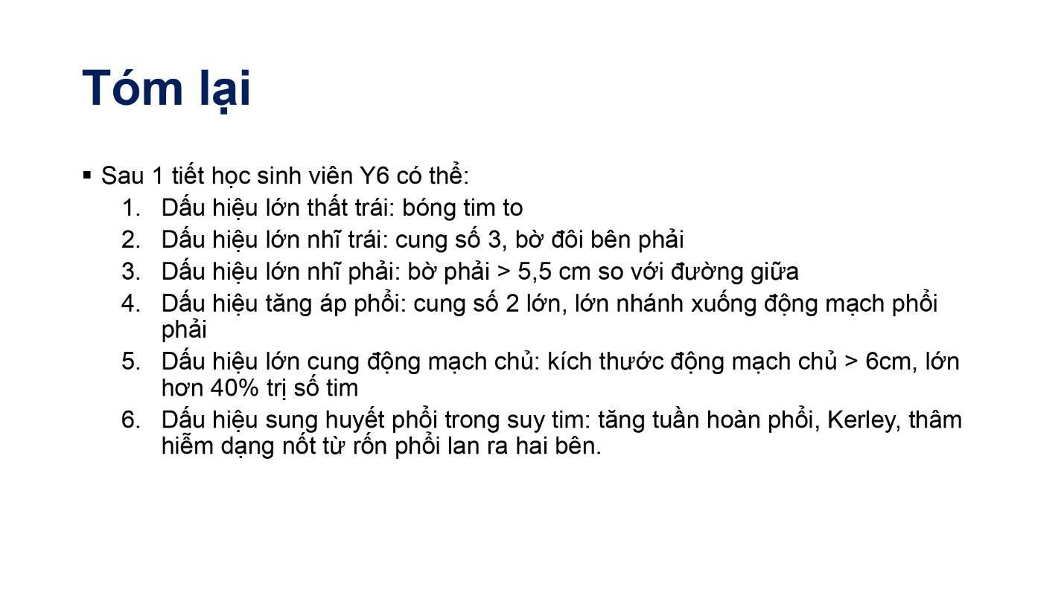

* Nếu thấy 1 bóng tim to định tính, bờ phải vượt quá 1.3 trong, bờ trái vượt quá 1.3 ngoài, chỉ số tim lồng ngực > 0.55 ở tư thế đứng hoặc là > 0.65 ở tư thế nằm thì gọi là bóng tim to. Khi thấy bóng tim to thì mình phải xác định đó là do phì đại, do dãn thất, hoặc là do tràn dịch
* Dấu hiệu lớn nhĩ trái: xuất hiện cung số 3 bên trái và bờ đôi bên phải.
* Dấu hiệu lớn nhĩ phải là bờ phải cách đường giữa > 5.5 cm hoặc bờ bên phải vượt quá 1/3 trong của phế trường bên phải.
* Dấu hiệu lớn cung đm chủ: Đặc hiệu nhất là kích thước đm chủ > 40% chỉ số tim.
* Đối với lớn đm phổi thì xuất hiện cung số 2 hoặc là nhánh xuống > 1.5 lần so với cung sườn bên cạnh.
* Gọi là tăng tuần hoàn phổi khi mà tuần hoàn phổi ra 1/3 ngoài phế trường. 1 số trường hợp mình sẽ gặp đường Kerley, đó là những đường nằm ngang vuông góc với màng phổi. Nếu mà ở 1/3 trên là A, ở giữa là C, và nằm ở 1/3 dưới đáy phổi thì là B. Kế đến là mình sẽ có tình trạng là phù phổi biểu hiện là những nốt thâm nhiễm dạng nốt, tập trung từ rốn phổi lan ra ngoại vi. Nếu có dấu hiệu đó thì chính là phù phổi do tim. Nếu thâm nhiễm theo dạng nốt lan tỏa 2 phế trường thì cái đó là phù phổi do viêm. Phù phổi do tim thì có thể bóng tim to hoặc ko to.

**CÂU HỎI: *Em nhớ đường Kerley A sẽ ko xuất hiện nếu ko tìm thấy được Kerley B và C thì điều đó có đúng hay ko*?**

**Anh:** Đúng, chính xác. Tại vì đường Kerley nguyên tắc là những mạch bạch huyết. Khi mà bn bị tình trạng sung huyết làm tăng áp lực thủy tĩnh. Thì khi áp lực thủy tĩnh tăng lên thì nó sẽ đẩy dịch từ trong lòng mạch ra ngoài mô kẽ. Thì các cái mạch bạch huyết nó sẽ có vai trò là gì? Nó sẽ hút dịch dư đó dẫn lưu, mạch bạch huyết dẫn lưu càng nhiều thì cái mạch bạch huyết càng to ra. Trên phim XQ mình thấy được nó sẽ là những đường Kerley. Như vậy thì theo trọng lực thì ở phía dưới thấp, cái sung huyết nó nhiều hơn so với phía trên. Do đó đường Kerley B nó sẽ xuất hiện trước, sau đó Kerkey C rồi cuối cùng là Kerley A. Khi mà Kerley A xuất hiện thường là sung huyết phổi nó đã nặng rồi.